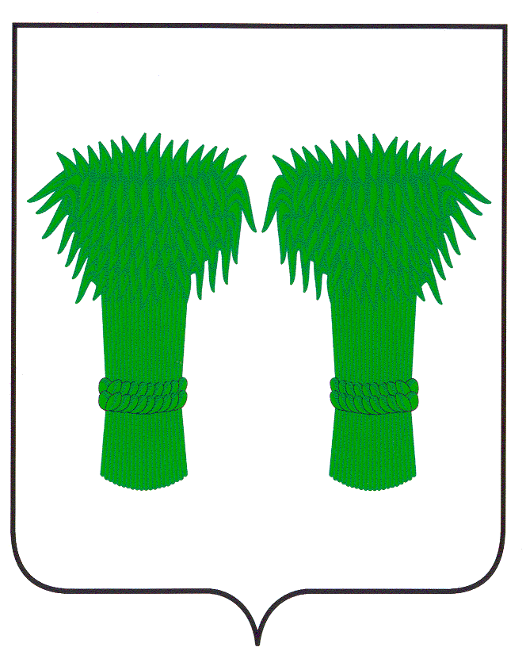

Издается
с июня
2007года
№ 255
17 января
2020года
Бесплатно

МУНИЦИПАЛЬНЫЙ
ВЕСТНИК

информационный бюллетень
Официальное издание районного Собрания депутатов и
администрации Кадыйского муниципального района
ИЗВЕЩЕНИЕ
Администрация Кадыйского муниципального района сообщает о возможности предоставления земельного участка площадью 10856 кв. м. с кадастровым номером 44:05:110807:112, местоположение: Костромская область, Кадыйский район, д. Паньково ,ориентировочно в 6 км западнее, в аренду на 20 лет для ведения личного подсобного хозяйства, категория земель — земли сельскохозяйственного назначения. Заинтересованные лица в течение 30 дней со дня опубликования извещения в муниципальном вестнике администрации Кадыйского муниципального района и размещения извещения на официальном сайте могут подать заявления о намерении участвовать в аукционе на право заключения договора аренды земельного участка.
Прием заявлений по адресу: Костромская область, Кадыйский район, п. Кадый, ул. Центральная, д.3 график работы: пн-пт, с 8.00 до 17.00, перерыв с 12.00 до 13.00 часов
Телефон для справок: 8(49442)3-40-03

Глава администрации
Кадыйского муниципального района Е.Ю.Большаков

Информационный бюллетень выходит не реже 1 раза в квартал.
Тираж 10 экземпляров.
Учредители: Собрание депутатов и администрация Кадыйского муниципального района.
Адрес: 157980 Костромская область п. Кадый ул. Центральная д. 3; тел./факс (49442) 3-40-08 .

